（近）零能耗建筑在夏热冬冷地区
发展的思考
武汉理工大学 雷婷 文远高 洪学新
摘 要：近年来，随着建筑节能的发展，（近）零能耗建筑也引起越来越多学者的研究兴趣。本文主要从建筑系统边界、平衡的衡量指标、平衡周期、是否与能源基础设施相连接、平衡类型等方面对其进行了探讨和分析。（近）零能耗建筑不等于建筑节能技术和可再生能源技术的叠加，只有根据不同气候环境的建筑负荷需求提出因地制宜的节能技术，建筑节能才能展现出最大价值，因此本文还提出了一些夏热冬冷地区（近）零能耗建筑发展和实现的思考。
关键词：（近）零能耗建筑；夏热冬冷地区；建筑节能
0引言
随着（近）零能耗建筑的兴起和发展，美国能源部（DOE-Department of Energy）提出到2030年新建的所有业务用办公楼、到2040年既有的业务用办公楼的50%、到2050年所有的业务用办公楼，要以适当的成本进行ZEB（Zero Energy Building）化的技术改造；英国政府于2006年12月正式提出“到2016年所有新建居住建筑实现零碳排放”的第一目标，2008年3月，英国又发表了“到2019年所有非居住建筑要实现零碳排放”的更高目标；日本内阁会议2010年6月决定的“能源基本计划”确定了“楼宇等建筑物到2020年新建公共建筑物实现ZEB，到2030年全部新建建筑物整体上平均实现ZEB”的目标；欧盟在2010年5月采纳的新的建筑能源性能管理条例（EPBD-Directive on Energy Performance of Buildings）中提出“从2018年起所有政府建筑要达到近零能耗，从2020年起所有新建建筑要达到近零能耗”的目标。然而目前为止，（近）零能耗建筑的定义仍未统一，本文主要从建筑系统边界、平衡的衡量指标、平衡周期、是否与能源基础设施相连接、平衡类型等方面分析了（近）零能耗建筑，并提出了一些夏热冬冷地区（近）零能耗建筑发展和实现的思考。
1（近）零能耗建筑的发展
1976年丹麦技术大学Torben V．Esbensen提出“零能耗建筑(住宅)”(Zero Energy House)，只考虑不使用传统能源进行建筑物冬季供暖；1992年德国Fraunhofer太阳能研究所Voss．K提出“无源建筑”(Energy Autonomous House，也称Self-sufficient Solar House)，即不和外界能源基础设施相连，通过太阳能光热光电系统与蓄能技术集成应用，保证建筑所有时段能源供应的建筑；随后Voss．K提出“零能耗建筑”(Zero-energy building)，其自身可发电，通过与公共电网相连，既可以将建筑物发电上网也可以使用电网为建筑物供电，每年一次能源产生和消耗量可以达到平衡；Torcellini等通过分析，总结了4类常见“零能耗建筑”定义，即“净(现场)零能耗建筑”(Net Zero Site Energy)、“净(一次)零能耗建筑”(Net Zero Source Energy)、“净零能耗账单建筑”(Net Zero Energy Cost)、“净零排放建筑”(Net Zero Energy Emission)；欧洲目前公认的更加广泛的可实施的为“近零能耗建筑”(nearly zero-energy buildings)，如德国的“被动房”（Passive House）、瑞士“迷你能耗房”（Minergie）、意大利“气候房”（Climate House，Casaclima）；Scott Bucking等通过对加拿大近零能耗建筑进分析，提出零能耗太阳能社区(Net zero energy solar communities)更容易实现[7]。Cellura等人采用了不同的计算方法和不同的权重系数研究了一个意大利的网上近零能耗建筑为案例，并且给出了一个净零能耗建筑不同定义和规定的分析[8]。 Tsalikis等人对网上近零能耗住宅建筑中太阳能系统的潜力作出一系列研究[9]。文献[10]介绍了天津市解放南路文体中心项目中应用的零能耗绿色建筑策略，并探讨了绿色零能耗建筑的设计方法。文献[11]从技术集成的视角探讨了零能耗太阳住宅建筑设计理念、技术策略、能源平衡和发展趋势。目前研究广泛的有净零能耗建筑（net-zero energy building）、零能耗建筑（zero-energy building）、近零能耗建筑（nearly zero-energy building）、网上近零能耗建筑（nearly net-zero energy building）、零能耗太阳能建筑（zero-energy solar building/house）。
2（近）零能耗建筑
随着建筑节能的发展，（近）零能耗建筑引起越来越多的学者研究兴趣，下文将从建筑系统边界、平衡的衡量指标、平衡周期、是否与能源基础设施相连接、平衡类型等方面对（近）零能耗建筑进行探讨和分析。
2.1建筑系统边界
建筑的系统边界是物理边界和平衡边界相结合。
物理边界：建筑能耗平衡计算时，以一栋建筑为对象，或以一群建筑为对象[3]。例如，计算某一栋建筑的能耗平衡时，若以这栋单体建筑为对象，其周围地面停车场（顶棚装有PV板）不包含在内，则停车场顶棚的光伏发电量将不能以该建筑自身产能量算入平衡计算。物理边界用于确定某项可再生能源是“现场—on-site”还是“非现场—off-site”。例如，在划定的物理边界内获取到的可再生能源，视为“on-site”，如太阳能、风能，而需要从物理边界外运输过来的可再生能源，视为“off-site”，如从其他地方运输过来的生物质能。对于on-site能源供应，我们需要区别一下“建筑足迹——building footprint”和“建筑现场——building site”[2]。其中在建筑体本身上面采用的可再生能源技术，如PV系统、太阳能热水、风力发电等被视为建筑足迹（building footprint）内的可再生能源技术应用，而在建筑现场（on-site）却不位于建筑体本身上面可再生能源技术被视为建筑现场的可再生能源技术应用[2]。对于净零能耗建筑（net ZEB），在平衡计算时，off-site的产能不计算在内[3]。物理边界示意图如图1所示。
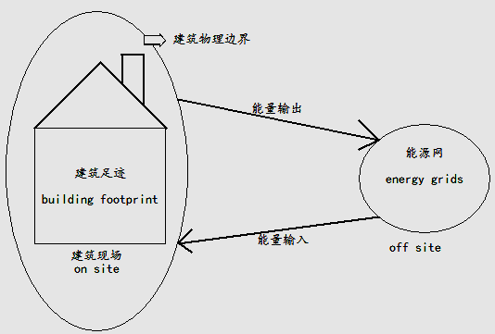
图 1建筑物理边界示意图
平衡边界：平衡边界决定了建筑能耗平衡计算时需考虑的能耗，如典型运行能耗（采暖、制冷、通风、生活热水、照明、插座负荷等）、不典型运行能耗（雨水处理、电动汽车充电耗能等）、非建筑运行期间但是属于建筑全生命周期内的能耗（潜在能耗、建筑材料的排放、节能技术装置、建筑的建造和拆除能耗等）。根据不同的平衡边界，会有不同能耗组合，例如，平衡边界内无电动汽车充电能耗，则平衡计算时，电动汽车充电能耗将不被计入建筑能耗。平衡边界是动态的，受很多因素影响，如项目的目标、投资人的目标、对环境和温室气体排放关注度、能源的价格等，建筑平衡计算时只考虑建筑平衡边界内的能耗，图为一个较为常见的例子。
图 2系统边界示意图
注：潜在能耗指建筑用于开发、加工、制造、运输建筑材料的能耗，以及建筑建造、拆除所需的能耗[4]，Lutzkendorf等人研究的净零能耗建筑整合了潜在影响[6]。
2.2平衡的衡量指标（metric of the balance）
零能耗平衡指标很多，如终端用能/输入能量（delivered energy）、一次能源（primary energy）、CO₂等价排放（CO₂ equivalent emissions）、㶲（exergy）、能源账单（the cost of energy）等[2]。终端用能最易执行且易被用户理解，但有两个缺点，一是转化和传输过程中的能量损失没有被考虑，二是不同能源的品位完全被忽视。一般只有在建筑只采用一个能量载体时，选用终端用能作为平衡指标，如纯电力零能耗建筑（full-electric ZEB）。因此，最常用的平衡衡量指标是一次能源（primary energy）。一次能源作为平衡指标，考虑了生产和配送1KW电、1KW热量、1KW天然气等的区别，更加贴近于实际用能，但也存在问题，例如，一次能源转换系数会随着能源基础设施特性变化而变化，对于水力发电、风力发电、太阳能等可再生能源考虑不足。后者主要表现在传统的热电厂发电，生产1个单位电需要2-3个单位的一次能源，而可再生能源生产1个单位的电，对应于只耗1个单位的一次能源，没有合适的转换系数。由于全球减排的目标，出现了CO2等价排放平衡指标，Stadler Michael等人对网上零能耗建筑的温室气体排放的控制进行了研究[12]。能源账单作为平衡指标比较易懂，但缺点是不稳定。Kilkis定义了“净零火用建筑”，(Net Zero Exergy Building)：在区域能源网中，在特定时间段内，建筑与能源系统互相输入输出的火用值为零的建筑物[5]，是以㶲（热力学概念）为平衡指标。“零㶲”能够评价建筑对环境的整体影响，但难懂且实施复杂。
2.3平衡周期
平衡周期是指平衡计算时，选用的时间段，最常见是1年，此外，还有建筑全生命周期、建筑运行寿命（50年）、1个季度、1个月。
2.4是否与能源网相连接
能源供应需要载体，如电、天然气等，而相应的公共基础能源设施，如电网、天然气输送管网、区域供暖/制冷热网、生物质能输送网络或其他，这些都叫做能源网。
是否连接能源网将零能耗建筑分为两种，一是网上零能耗建筑，也称净零能耗建筑（on-grid zero energy building或net-zero energy building），二是网下零能耗建筑（off-grid zero energy building）。网下零能耗建筑的缺点是需要独立能源储存系统，而储存系统装置本身就是一种消耗，此外，若选择网下零能耗建筑而放弃现有的公共能源网络（如电网），不经济。但网下零能耗建筑也具有其实际意义，例如，在孤立的小岛、偏远山区、沙漠、海上等无公共能源网的地区适合发展网下零能耗建筑。
2.5平衡类型
对于网上零能耗建筑，有两种平衡类型：一是建筑能源消耗与可再生能源系统产能平衡；二是能源网流入建筑的能量与建筑流入能源网的能量平衡。前者适用于设计阶段，后者适用于监控阶段。
对于网下零能耗建筑，平衡类型即建筑耗能与可再生能源系统产能相互抵消达到平衡。
国际上，（近）零能耗建筑的定义仍未达到一致，建筑系统边界、平衡的衡量指标、平衡周期、是否与能源基础设施相连接、平衡类型等内容之间又有着错综复杂的联系，如平衡周期的改变会影响建筑系统边界的确定。只有合理平衡这几者之间的权重关系，确定它们的具体内容，才能使（近）零能耗建筑定义达到统一，从而得到更进一步地发展和推广。
3夏热冬冷地区（近）零能耗建筑发展和实现的思考
首先，夏热冬冷地区的(近)零能耗建筑的发展需要有标准可依，目前，除了《夏热冬冷地区居住建筑节能设计标准》和《夏热冬冷地区公共建筑节能设计标准》之外，我国各夏热冬冷地区都有其各自的建筑节能设计规范，如《上海市公共建筑节能设计标准》、《江苏省公共建筑节能设计标准》、《湖北省低能耗居住建筑节能设计标准》等，但尚未出台相关的（近）零能耗建筑标准，目前的（近）零能耗建筑的设计和建设都多参考国外经验和模式。因此，我们应该研究和制定适用于夏热冬冷地区（近）零能耗建筑的标准。
其次，针对夏热冬冷地区气候环境，（近）零能耗建筑采用的节能技术也应该因地制宜。目前国内大多数零能耗建筑是以零电耗或零一次能源消耗为衡量标准，以目前的技术，再利用主动式节能和可再生能源，基本都可以做到近零能耗，因此在发展该地区（近）零能耗建筑（除研究节能技术的示范实验建筑）时，应该将成本投资等考虑在内，即应该考虑潜在能耗，从建筑全生命周期的角度或接近建筑全生命周期的角度发展（近）零能耗建筑，否则，做到近零能耗建筑意义不大。夏热冬冷地区第一栋经德国能源署认证的“被动房”——朗诗长兴布鲁克被动房（图3）没有完全照搬德国“被动房”的标准，而是对我国夏热冬冷地区民用建筑外保温材料厚度的取值进行了反思，建议将德国被动房优秀的节点设计引入到国标图集中，呼吁相关部门和科研机构尽快制定适用我国不同气候分区的被动房设计标准，实现被动房设计标准的本土化[13]。而Masoso OT等人提出高保温性能的建筑围护结构并不是在任何情况下都合适，夏热冬冷地区的围护结构保温性能就不宜过高，良好的保温性能意味着热散失和冷散失都少，若保温性能过高，夏季的室内热源热量无法散失，反而会增加夏季冷负荷，因此夏热冬冷地区围护结构保温性能需要选择一个保温零界点（point of thermal inflexion）[14]。
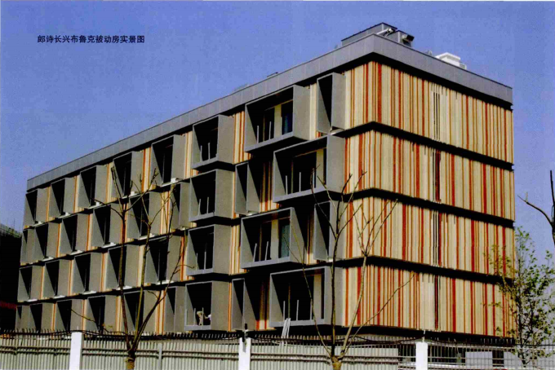
图 3朗诗长兴布鲁克被动房实景图

表1 夏热冬冷地区（近）零能耗示范建筑
项目 | “零耗能生态住宅发展项目（图4）” | “沪上生态家（图5）” | 太阳能竹屋（图6）  阳光集装房（图7） | “南京锋尚国际公寓（图8）” [17]
核心理念 | 通过运用一系列环保节能的科技手段，结合上海地区的气候特征，采用本土化产品实现中国第一座零碳展示性建筑。 | 通过住宅实体展示夏热冬冷地区高密度大城市的智能化生态住宅设计和技术集成体系，为发展中国家同类城市的生态住宅工程实践提供有益借鉴。 | “零能耗” 建筑不应该是完全由尖端和复杂技术堆砌的产品，而更应该倚重于优化的建筑节能设计与细节处理、高效与适用的节能技术、严格的建筑质量控制来实现。 | 实现“零能耗住宅”目标，定位将运用各种世界最先进建筑科技，探索并创造符合现代人居微能耗高舒适度居住环境。根据现有建筑设计、节能设计，该项目将在基本照明、冬季采暖、夏季制冷三方面实现零能耗。
特色及策略 | 毛细管辐射：通过辐射和对流的方式直接与室内环境进行冷热交换；地板：零碳馆内木地板涂有特殊的负离子涂层，可释放负氧离子；薄膜电池：东侧幕墙将使用薄膜电池作为照明能源同时减少直射阳光产生的炫光；能源树：将风能和太阳能转化为电能，供给零碳馆用电设备；屋顶绿化：减少二氧化碳和调节空气温度湿度；溶液除湿：利用太阳能热水驱动溶液再生实现进入馆内新风的除湿以及降温；蓄热体：使用回收骨料的混凝土结构充当蓄热体，实现热能转换，调节室内温度；风帽：将室外风动力转化为室内建筑通风动力，从而免去传统空调通风系统的能耗；外墙涂层：纳米材料涂层通过反射太阳光以实现隔热降温；其他：保温墙体、遮阳板、阳光房、江水源热泵系统、LED照明、光伏发电、雨水回收、中空 low-e 玻璃、太阳能热水器。 | 自然通风强化技术、夏热冬冷气候适应性围护结构、天然采光和室内LED照明、燃料电池能源中心、PC预制式多功能阳台、BIPV非晶硅薄膜光伏发电系统、固废再生轻质内隔墙、生活垃圾资源化、智能集成管理和家庭远程医疗、家用机器人服务系统等。  适应性围护结构：建筑外立面和楼板面使用适宜的材料以适应夏热冬冷气候状态，砖材料与石库门建筑相呼应；立面模块绿化和植被墙：南立面挂壁模块绿化，西立面种植槽藤本植物（植被墙），在夏季起到一定的降温隔热作用；新能源运用与遮阳系统：坡屋面结合太阳能光伏发电板，太阳能热水板及速生竹制板条等一体化设计，形成完整的新能源运用与遮阳系统；雨水收集系统和生态浮床：生态浮床对景观池水起生物净化作用；竖轴静音风力发电机组、半封闭腔体。 | 根据对“零能耗”的贡献率，相应的技术分别为：围护结构真空保温、相变材料应用、 热回收技术等。相比传统住宅， 两幢 “零能耗” 房屋通过优化围护结构保温体系、优化光伏发电系统、中空+真空 Low-E 玻璃、可活动内外遮阳技术、合理利用自然通风、集成多热源系统、实施房屋能源系统远程监控等方法， 节能率高达 80%以上， 并实现全年产能 2～3 倍于耗能。 | 规划特点：在可建用地内保留了大量原有树木，并将其有机地组织到新居住环境中；通过对雨水储存利用以及对污水回收处理再利用保证小区水系统平衡；地下车库中设置顶板开窗，为其创造良好的自然采光及通风条件，大量节约了电能。  生态节能设计：建筑立面整洁简单，保证了较低的体形系数和较少的传热面积；优异的建筑围护结构和热工性能、高性能的玻璃窗、所有的冷桥经过精心处理，保证了整个建筑极低的能耗，冬季采暖仅需7W/m²；采用遮阳效果最好的保温铝合金卷帘外遮，在保证采光及冬季日照的前提下，极大削弱了太阳辐射热量，降低了空调能耗；采用可再生能源的地源热泵系统作为冬季供热、夏季供冷的冷热源系统，同时提供生活热水，比常规系统能耗降低30%～50%；采用毛细管辐射采暖制冷空调系统及置换式新风系统，比常规系统节能 20%～30%，其利用的是低品位的冷热源，与地源热泵系统配合，可达到最佳节能效果；通过对太阳能的利用，结合太阳能集热板供热和太阳能光伏发电两种形式，满足了整个建筑微能耗需求，实现了能源的自给自足。
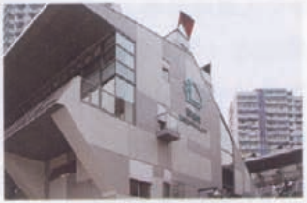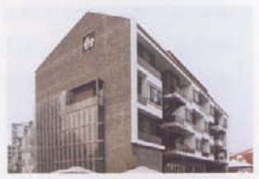
图4零耗能生态住宅发展项目 图5沪上生态家
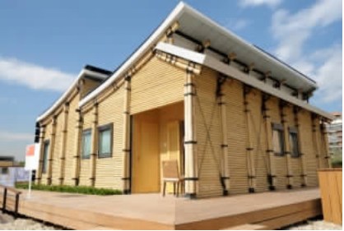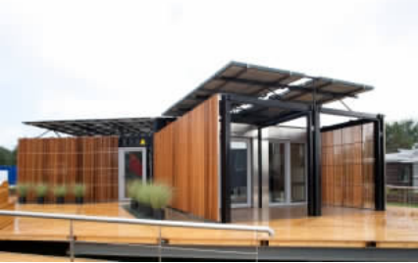
图6太阳能竹屋 图7阳光集装房
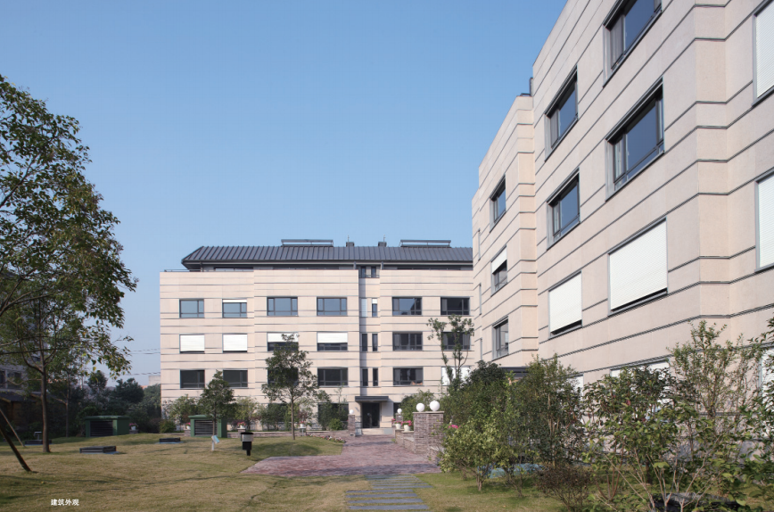
图8南京锋尚国际公寓
表1中是4个夏热冬冷地区的（近）零能耗示范建筑的核心理念和技术策略。示范楼达到（近）零能耗，按优先顺序来看，主要从以下四个方面得以实现：1.先使用被动式节能，合理地选择建筑体形系数、朝向、内外遮阳、自然通风、自然采光、房间功能性布局、高性能窗户、高性能保温结构以及气密性等；2.废弃资源回收利用，选择固废再生轻质内隔墙，生活垃圾资源化等；3.再进行主动式节能，利用可再生能源或者使用高效率的系统、技术，如PV系统、BIPV系统、太阳能热水系统、热泵系统、热回收系统、风力发电、水力发电、生物质能、区域集中采暖/制冷系统、高性能HVAC系统等；4.最后是选用房屋能源系统远程监控或智能集成管理等技术使各方面节能技术效果最大化。这也是夏热冬冷地区（近）零能耗建筑发展的主要技术路线，在此基础上，本人认为应该针对该地区气候特点，集中研究发展适用于该地区（近）零能耗建筑的节能技术，同时做好细节处理。
该地区建筑围护结构传热系数不是越大越好，过大反而会增加夏季空调冷负荷，因此设计时选用合适的围护结构保温系统；现在城市地区绿化面积有限，该地区气候适宜植物生长，而落叶植物非常满足该地冬季需要阳光，夏季需要遮阳的需求，此外可以大大减少建筑碳排放，建议多发展种植屋面和墙面等技术；若做好围护结构绿化措施，该地区夏季超过30℃时才会觉得炎热，再此之前只要做好自然通风设计，及时将室内热源的热量排出室内，即可得到比较舒适的室内环境；夏季空调运行常产生很多冷凝水，现在做法是将其引入厕所排水管道或任其滴落，或许可以让其均匀流淌在外围护结构，利用其蒸发吸热带走热量。
4结语
随着建筑节能的发展，（近）零能耗建筑将是建筑节能的目标和趋势。目前，（近）零能耗建筑定义尚未明确，本文从建筑系统边界、平衡的衡量指标、平衡周期、是否与能源基础设施相连接、平衡类型等方面对其进行了分析探讨。此外，（近）零能耗建筑的发展和实现需要因地制宜，本文针对夏热冬冷地区，分析了该地区5个（近）零能耗建筑项目，提出了夏热冬冷地区（近）零能耗建筑实现的主要技术路线，即先采用被动设计将建筑能耗降到最低，同时废弃资源回收利用，在此基础上采用高效的主动式节能，进一步降低建筑能耗，最后利用房屋能源系统远程监控或智能集成管理等技术使得建筑节能技术效果最大化，最终使得建筑达到（近）零能耗。同时，还要集中研究发展适用于夏热冬冷地区的（近）零能耗建筑的节能技术，并做好细节处理工作。（近）零能耗建筑不是一味的节能技术和可再生能源技术叠加，如何建设（近）零能耗建筑，针对不同气候分区对（近）零能耗建筑采用哪些技术，以及其在不同气候环境下的可行性和适应性研究等问题，还有待广大建筑师和节能专家们共同努力解决。
参考文献
[1] Patxi Hernandez，Paul Kenny.From net energy to zero energy buildings ：Defining life cycle zero energy buildings（ LC ZEB）[J].Energy and Buildings，2010，42（6）:815-821
[2] A.J.Marszal，P.Heiselberg，J.S.Bourrelle，E. Musall，K.Vossc，I.Sartori，A.Napolitano.Zero Energy Building - A review of definitions and calculation methodologies[J].Energy and Buildings，2011，43（4）:971-979
[3] Igor Sartori，Assunta Napolitano，Karsten Voss.Net zero energy buildings: A consistent definition framework[J].Energy and Buildings，2012，48:220-232
[4] Danny H.W. Li，Liu Yang，Joseph C. Lam.Zero energy buildings and sustainable development implications - A review[J].Energy and Buildings，2013，54:1-10
[5] Kilkis，S．A new metric for net-zero carbon buildings[A].ASME.Proceedings of the energy sustainability conference 2007[C].Long Beach，California：AMER SOC mechanical engineers，2007:219-224
[6] Lutzkendorf.T，Foliente.G，Balouktsi, M，Wiberg.AH.Net-zero buildings: incorporating embodied impacts[J].Building Research and Information，2015，43（1）:62-81
[7] 张时聪，徐伟，姜益强，冯威，孙德宇，刘志坚.“零能耗建筑”定义发展历程及内涵研究[J].建筑科学，2013，29（10）：114-120
[8] Cellura Maurizio，Guarino Francesco，Longo Sonia.Different energy balances for the redesign of nearly net zero energy buildings: An Italian case study[J].Renewable & Sustainable Energy Reviews，2015，45：100-112
[]9 Tsalikis Georgios，Martinopoulos Georgios.Solar energy systems potential for nearly net zero energy residential buildings[J].Solar Energy，2015，115：743-756
[10] 李宝鑫，芦岩，李旭东，宋晨，王敬怡，于建伟，李春茹.绿色零能耗建筑技术路径研究——天津解放南路文体中心零能耗建筑实践[J].建筑节能，2013，41（3）：38-42
[11] 陈桂波，陈加才.技术集成视角下零能耗太阳能住宅研究——以国际太阳能十项全能竞赛作品为例[J].福建建筑，2015，（1）：24-27

雷婷 女 1992.12 武汉理工大学研究生在读 430070，武汉理工大学马房山校区西院土木工程与建筑学院 15002757636 601864043@qq.com

